Методическая разработка учителя начальных классов МОУ Островецкая СОШ: Метлиной Анны Викторовны.
Тесты были разработаны к одному из разделов курса «Окружающий мир» (УМК «Школа России» 2 класс), а именно «Здоровье и безопасность».С их помощью можно быстро проверить знания детей. На каждый вопрос несколько вариантов ответа, среди них только один правильный. Многие ответы представлены в виде рисунков. Ученик отмечает правильный вариант ответа.

Тест №1 Строение тела человека.
1. К внешнему строению человека относиться:
А
Желудок
Б
Голова
В
Головной мозг
Г
Сердце
2. Отметь на рисунке сердце:
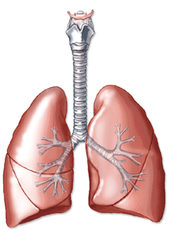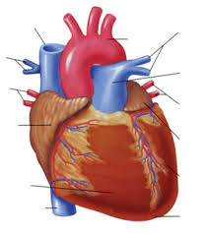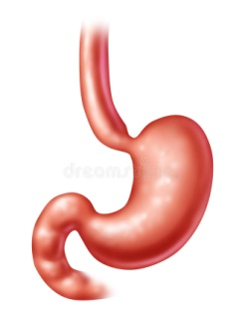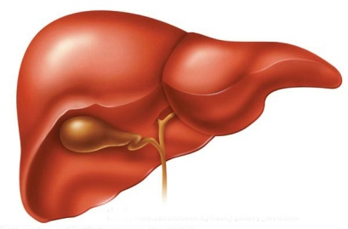
Г
В
Б
А

3. Что называют «неутомимым мотором» тела человека:
А
Легкие
Б
Желудок
В
Сердце
Г
Головной мозг
4. К внутреннему строению тела человека относиться:
А
Кишечник
Б
Спина
В
Шея
Г
Живот
Тест №2 Если хочешь быть здоров.
1. Свет при письме должен падать:
А
Сзади
Б
Справа
В
Спереди
Г
Слева
2. Какой из этих предметов должен быть личным?
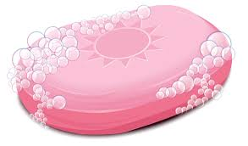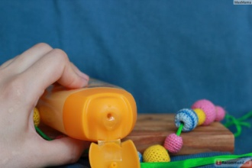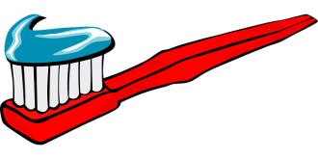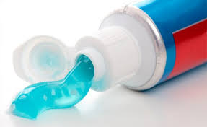
Г
В
Б
А

3.Какая последовательность занятий после школы полезнее для здоровья?
А
Обед, выполнение домашних заданий, прогулка на свежем воздухе.
Б
Выполнение домашних задания, обед, прогулка на свежем воздухе.
В
Обед, прогулка на свежем воздухе, выполнение домашних заданий.
Г
Прогулка на свежем воздухе. выполнение домашних заданий, обед.
4. В каком ответе перечислены только продукты растительного происхождения?
А
Масло, сыр, творог, мясо, рыба.
Б
Хлеб, помидоры, кофе, яблочный сок, варенье.
В
Чай, хлеб, сыр. картофель, орех.
Г
Творог, рис, мука, компот, масло.
Тест №3 Берегись автомобиля!
1. Сигнал светофора разрешает переходить дорогу:
А
Красный
Б
Зеленый
В
Желтый
Г
Моргающий желтый
2. Отметь знак «Пешеходный переход» :
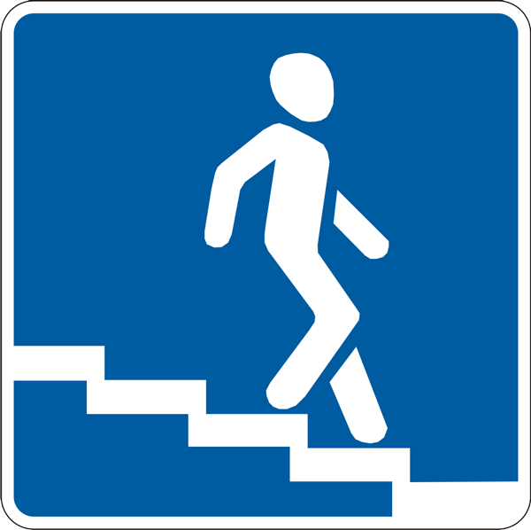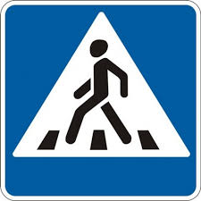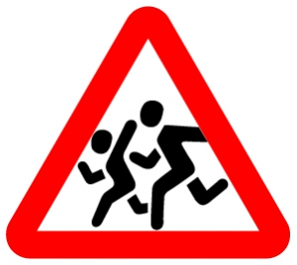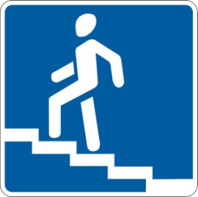
А
Б
В
Г

3. Отметь знак «Движение пешеходов запрещено»:
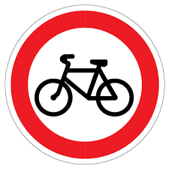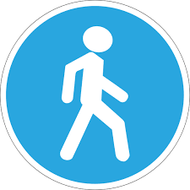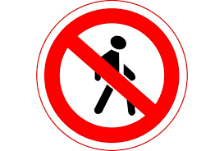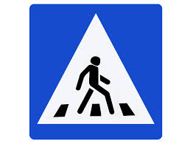
Г
В
Б
А

4. Сигнал светофора, запрещающий переходить дорогу:
А
Моргающий желтый
Б
Зеленый
В
Желтый
Г
Красный
Тест №4 Домашние опасности.
1. Нельзя прикасаться:
А
К горячей тарелке
Б
К острой лопате
В
К оголенному проводу
Г
К горячему чаю
2. Какой из этих предметов опасно брать голыми руками?
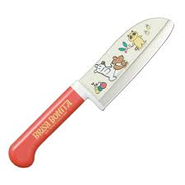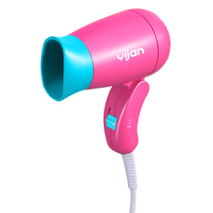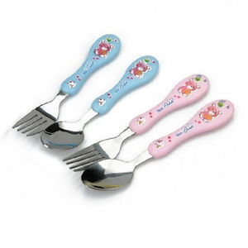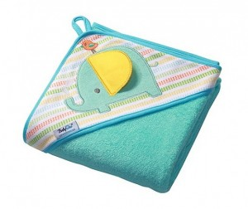
Г
В
Б
А

3. Без взрослых никогда НЕ используйте:
А
Сок
Б
Молоко
В
Лекарства
Г
Хлеб
4. Чтобы не обжечься, лучше всего использовать:
А
Мокрую тряпку
Б
Кухонное полотенце
В
Специальную рукавичку
Г
Лист бумаги
Тест №5 Пожар.
1.С чем нельзя играть?
А
Кукла
Б
Компьютер
В
Спички
Г
Машинки
2. Что нельзя оставлять без присмотра?
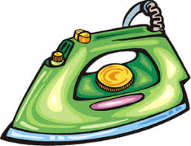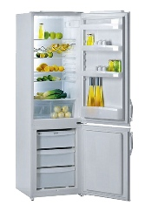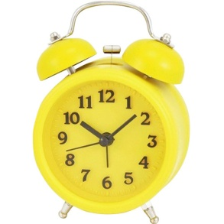
Г
В
Б
А

3. Какой предмет НЕ может понадобиться при тушении пожара?
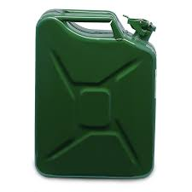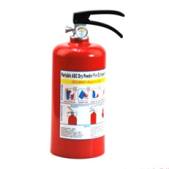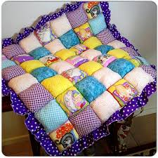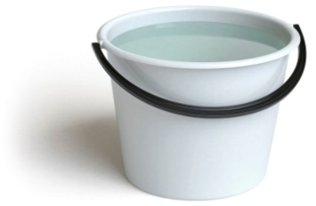
Г
В
Б
А

4. По какому телефону вызывают пожарных?
А
01
Б
03
В
02
Г
04

